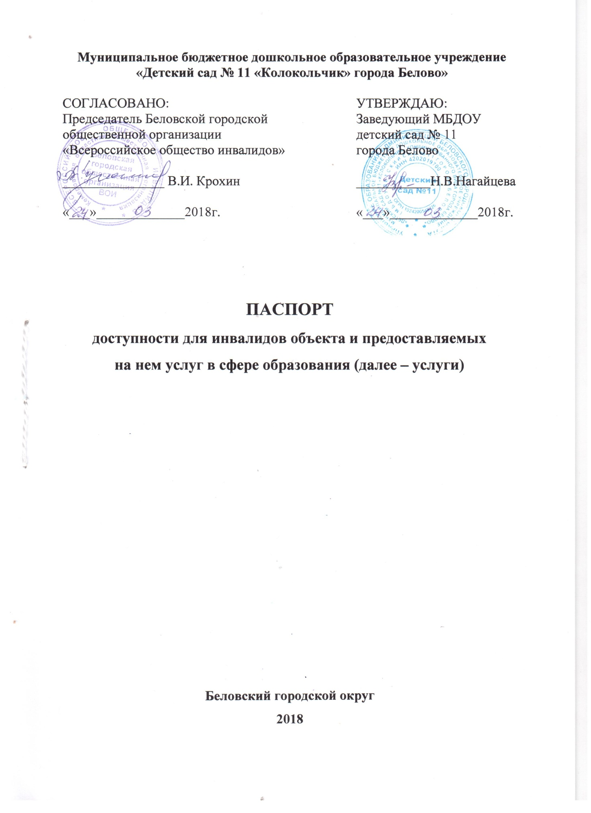
I. КРАТКАЯ ХАРАКТЕРИСТИКА ОБЪЕКТА
Адрес объекта, на котором предоставляется(ются) услуга (услуги):
ул.Светлая, 34, пгт Грамотеино, г. Белово, Кемеровская область, 652617, Российская Федерация.
Наименование предоставляемой(ых) услуги (услуг): дошкольное образование, присмотр и уход за детьми.
Сведения об объекте:
отдельно стоящее здание в два этажа, 1589,6 кв. м.
наличие прилегающего земельного участка (да, нет); 6790 кв. м.
Название организации, которая предоставляет услугу населению (полное наименование – согласно уставу, сокращенное наименование): муниципальное бюджетное дошкольное образовательное учреждение «Детский сад № 11 «Колокольчик» комбинированного вида города Белово»; МБДОУ детский сад № 11 города Белово
Адрес места нахождения организации: ул. Светлая, 34, пгт Грамотеино, г. Белово, Кемеровская область, 652617, Российская Федерация.
Основание для пользования объектом (оперативное управление, аренда, собственность): оперативное управление
Форма собственности (государственная, муниципальная, частная): муниципальная.
Административно-территориальная подведомственность (федеральная, региональная, муниципальная): муниципальная.
Наименование и адрес вышестоящей организации: Управление образования Администрации Беловского городского округа, 652600,г. Белово, ул. Юности, дом 10.

II. КРАТКАЯ ХАРАКТЕРИСТИКА ДЕЙСТВУЮЩЕГО ПОРЯДКА
ПРЕДОСТАВЛЕНИЯ НА ОБЪЕКТЕ УСЛУГ НАСЕЛЕНИЮ
Сфера деятельности: образование.
Плановая мощность (посещаемость, количество обслуживаемых в день, вместимость, пропускная способность): 150 человек.
Форма оказания услуг (на объекте, с длительным пребыванием, в т. ч. проживанием, обеспечение доступа к месту предоставления услуги, на дому, дистанционно): на объекте.
Категории обслуживаемого населения по возрасту (дети, взрослые трудоспособного возраста, пожилые; все возрастные категории): дети 1,5 –7 лет.
Категории обслуживаемых инвалидов: инвалиды с нарушениями опорно-двигательного аппарата; нарушениями зрения, нарушениями слуха.

III. Состояние доступности объекта
3.1Путь следования к объекту пассажирским транспортом
(описать маршрут движения с использованием пассажирского транспорта) маршруты автобусов № 111, 102, 106 до остановки «ВГСЧ»
наличие адаптированного пассажирского транспорта к объекту нет.
3.2. Путь к объекту от ближайшей остановки пассажирского транспорта:
3.2.1 расстояние до объекта от остановки транспорта 300 м.
3.2.2 время движения (пешком) 5-7 мин.
3.2.3 наличие выделенного от проезжей части пешеходного пути (Да, нет),
3.2.4 перекрестки: нерегулируемые,регулируемые, со звуковой сигнализацией, таймером, нет.
3.2.5 информация на пути следования к объекту: акустическая, тактильная, визуальная, нет.
3.2.6 перепады высоты на пути: есть, нет
их обустройство для инвалидов на коляске: да, нет
3.3 Организация доступности объекта для инвалидов — форма обслуживания*
№  п/п | Категория инвалидов (вид нарушения) | Вариант организации доступности объекта  (формы обслуживания)*
1. | Все категории инвалидов и МГН | ДУ
 | в том числе инвалиды:
2 | передвигающиеся на креслах-колясках | ДУ
3 | с нарушениями опорно-двигательного аппарата | А
4 | с нарушениями зрения | внд
5 | с нарушениями слуха | внд
6 | с нарушениями умственного развития | ДУ
* - указывается один из вариантов: «А», «Б», «ДУ», «ВНД»
3.4 Состояние доступности основных структурно-функциональных зон
№  п/п | Основные структурно-функциональные зоны | Состояние доступности, в «том числе для основных категорий инвалидов**
1 | Территория, прилегающая к зданию (участок) | ДЧ-И (К, О, У)
2 | Вход (входы) в здание | ДЧ-И (О, У)
3 | Путь (пути) движения внутри здания (в т.ч. пути эвакуации) | ДЧ-И (О, У)
4 | Зона целевого назначения здания (целевого посещения объекта) | ДЧ-И (О, У)
5 | Санитарно-гигиенические помещения | ДЧ-И (О, У)
6 | Система информации и связи (на всех зонах) | ДЧ-И (К, О)
7 | Пути движения к объекту (от остановки транспорта) | ДЧ-И (К, О, У)
** Указывается: ДП-В - доступно полностью всем; ДП-И (К, О, С, Г, У) - доступно полностью избирательно (указать категории инвалидов); ДЧ-В - доступно частично всем; ДЧ-И (К, О, С, Г, У) доступно частично избирательно (указать категории инвалидов); ДУ - доступно условно, ВНД - временно недоступно
3.5. Итоговое заключение о состоянии доступности ОСИ: для инвалидов, передвигающихся на креслах-колясках, с нарушениями зрения, слуха объект временно недоступен. Для инвалидов с нарушениями опорно-двигательного аппарата объект доступен полностью, для инвалидов с нарушениями умственного развития объект доступен условно.
Для инвалидов колясочников необходимо: реконструировать пандус, демонтировать пороги, оборудовать универсальную туалетную кабину, кнопку вызова сотрудника, реконструировать наружную лестницу, обеспечить информационной поддержкой на всех структурно-функциональных зонах, обучить персонал пользованию техническими средствами реабилитации,
Для инвалидов с нарушениями опорно-двигательного аппарата: оборудовать универсальную туалетную кабину, кнопку вызова сотрудника, обеспечить информационной поддержкой на всех структурно-функциональных зонах, обучить персонал пользованию техническими средствами реабилитации.
Для инвалидов с нарушением зрения: оборудовать тактильными средствами покрытие пешеходных путей, оборудовать здание электронно-оптическими средствами, установить таксофоны и другое специализированное оборудование, провести демонтаж дверных порогов, обеспечить предупредительной информацией о препятствии (тактильной), обучить персонал пользованию техническими средствами реабилитации, обеспечить информационной поддержкой на всех структурно-функциональных зонах.
Для инвалидов с нарушением слуха: оборудовать отдельную комнату сурдологопедическими и слуховыми тренажерами, сигнализаторами с вибрационной и световой индукцией, обеспечить информационной поддержкой на всех структурно-функциональных зонах, обучить персонал пользованию техническими средствами реабилитации,
Для инвалидов с нарушениями умственного развития: обучить персонал оказанию ситуационной помощи инвалиду.

IV. ОЦЕНКА СОСТОЯНИЯ И ИМЕЮЩИХСЯ НЕДОСТАТКОВ В ОБЕСПЕЧЕНИИ
УСЛОВИЙ ДОСТУПНОСТИ ДЛЯ ИНВАЛИДОВ ОБЪЕКТА
№ п/п | Основные показатели доступности для инвалидов объекта | Оценка состояния и имеющихся недостатков в обеспечении условий доступности для инвалидов объекта
1 | 2 | 3
1 | Выделенные стоянки автотранспортных средств для инвалидов | Нет
2 | Сменные кресла-коляски | Нет
3 | Адаптированные лифты | Нет
4 | Поручни | Нет
5 | Пандусы | Нет
6 | Подъемные платформы (аппарели) | Нет
7 | Раздвижные двери | Нет
8 | Доступные входные группы | Есть
9 | Доступные санитарно-гигиенические помещения | Есть
10 | Достаточная ширина дверных проемов в стенах, лестничных маршей, площадок | Нет
11 | Надлежащее размещение оборудования и носителей информации, необходимых для обеспечения беспрепятственного доступа к объектам (местам предоставления услуг) инвалидов, имеющих стойкие расстройства функции зрения, слуха и передвижения | Нет
12 | Дублирование необходимой для инвалидов, имеющих стойкие расстройства функции зрения, зрительной информации – звуковой информацией, а также надписей, знаков и иной текстовой и графической информации – знаками, выполненными рельефно-точечным шрифтом Брайля и на контрастном фоне | Нет
13 | Дублирование необходимой для инвалидов по слуху звуковой информации зрительной информацией | Нет
14 | Иные | Нет

V. ОЦЕНКА СОСТОЯНИЯ И ИМЕЮЩИХСЯ НЕДОСТАТКОВ В ОБЕСПЕЧЕНИИ УСЛОВИЙ ДОСТУПНОСТИ ДЛЯ ИНВАЛИДОВ ПРЕДОСТАВЛЯЕМЫХ УСЛУГ
№ п/п | Основные показатели доступности для инвалидов предоставляемой услуги | Оценка состояния и имеющихся недостатков в обеспечении условий доступности для инвалидов предоставляемой услуги
1 | 2 | 3
1 | Наличие при входе в объект вывески с названием организации, графиком работы организации, планом здания, выполненных рельефно-точечным шрифтом Брайля и на контрастном фоне | Нет
2 | Обеспечение инвалидам помощи, необходимой для получения в доступной для них форме информации о правилах предоставления услуги, в том числе об оформлении необходимых для получения услуги документов, о совершении ими других необходимых для получения услуги действий | Нет
3 | Проведение инструктирования или обучения сотрудников, предоставляющих услуги населению, для работы с инвалидами, по вопросам, связанным с обеспечением доступности для них объектов и услуг | Запланировано инструктирование всего персонала в II квартале 2018 года
4 | Наличие работников организаций, на которых административно-распорядительным актом возложено оказание инвалидам помощи при предоставлении им услуг | Есть  (приказ МБДОУ детский сад №11города Белово от 27февраля 2018 г. № 25-А
5 | Предоставление услуги с сопровождением инвалида по территории объекта работником организации | Есть
6 | Предоставление инвалидам по слуху при необходимости услуги с использованием русского жестового языка, включая обеспечение допуска на объект сурдопереводчика, тифлопереводчика | Нет
7 | Соответствие транспортных средств, используемых для предоставления услуг населению, требованиям их доступности для инвалидов | Транспортные средства отсутствуют
8 | Обеспечение допуска на объект, в котором предоставляются услуги, собаки-проводника при наличии документа, подтверждающего ее специальное обучение, выданного по форме и в порядке, утвержденном приказом Министерства труда и социальной защиты Российской Федерации | Нет
9 | Наличие в одном из помещений, предназначенных для проведения массовых мероприятий, индукционных петель и звукоусиливающей аппаратуры | Нет
10 | Адаптация официального сайта органа и организации, предоставляющих услуги в сфере образования, для лиц с нарушением зрения (слабовидящих) | Нет
11 | Обеспечение предоставления услуг тьютора | Нет
12 | Иные | Нет

VI. ПРЕДЛАГАЕМЫЕ УПРАВЛЕНЧЕСКИЕ РЕШЕНИЯ ПО СРОКАМ И ОБЪЕМАМ РАБОТ, НЕОБХОДИМЫМ ДЛЯ ПРИВЕДЕНИЯ ОБЪЕКТА И ПОРЯДКА ПРЕДОСТАВЛЕНИЯ НА НЕМ УСЛУГ В СООТВЕТСТВИЕ С ТРЕБОВАНИЯМИ ЗАКОНОДАТЕЛЬСТВА РОССИЙСКОЙ ФЕДЕРАЦИИ ОБ ОБЕСПЕЧЕНИИ УСЛОВИЙ ИХ ДОСТУПНОСТИ ДЛЯ ИНВАЛИДОВ
№ п/п | Предлагаемые управленческие решения по объемам работ, необходимым для приведения порядка предоставления услуг в соответствие с требованиями законодательства Российской Федерации об обеспечении условий их доступности для инвалидов | Сроки
1 | Вход в здание (главный вход, входы в группы, расположенные на первом этаже): организационные мероприятия, индивидуальное решение с TCP.  Реконструировать пандус в соответствие нормативным требованиям; установить противоскользящее покрытие на края ступеней; установить недостающие поручни вдоль марша лестниц; снизить высоту порогов входных дверей. | 2023 (в пределах финансирования)
2 | Территория, прилегающая к зданию (участок): текущий ремонт, организационные мероприятия.  Обеспечить информационное сопровождение на путях движения с нанесением цветовой и/или тактильной маркировки; снизить высоту бортового камня в местах пересечения тротуара с проезжей частью. | 2023 (в пределах финансирования)
3 | Санитарно-гигиенические помещения: организационные мероприятия, индивидуальное решение с TCP.  В группах, где имеются унитазы, установить опорные поручни, оборудовать поручнями раковины. | 2023 год – в рамках капитального ремонта

Рекомендации по адаптации основных структурных элементов объекта
 | Основные структурно-функциональные зоны объекта | Рекомендации по адаптации объекта (вид работы)*
1 | Территория, прилегающая к зданию (участок) | Индивидуальное решение с ТСР
2 | Вход (входы) в здание | Капитальный ремонт
3 | Путь (пути) движения внутри здания (в т. ч. пути эвакуации) | Капитальный ремонт
4 | Зона целевого назначения здания (целевого посещения объекта) | Капитальный ремонт
5 | Санитарно-гигиенические помещения | Капитальный ремонт
6 | Система информации на объекте (на всех зонах) | Индивидуальное решение с ТСР
7 | Пути движения к объекту (от остановки транспорта) | Индивидуальное решение c ТСР
8 | Все зоны и участки | Капитальный ремонт
* - указывается один из вариантов (видов работ): не нуждается; ремонт (текущий, капитальный), индивидуальное решение с ТСР; технические решения невозможны — организация альтернативной формы обслуживания

Период проведения работ: 2018 — 2023г.

Пронумеровано, прошнуровано и скреплено печатью
8(восемь) листов

Зав.д\с _________________

